МИНИСТЕРСТВО ЦИФРОВОГО РАЗВИТИЯ, СВЯЗИ
И МАССОВЫХ КОММУНИКАЦИЙ РОССИЙСКОЙ ФЕДЕРАЦИИ
Ордена Трудового Красного Знамени
Федеральное государственное бюджетное образовательное учреждение
высшего образования
«Московский технический университет связи и информатики»

Факультет «Информационные технологии»
Дисциплина: «Структуры и алгоритмы обработки данных»

Лабораторная работа №2
«Построение простейших сетей с использованием симулятора компьютерных сетей»

Выполнил:
студент группы БВТ2402
Аралушкин М.Д.
Проверил:
Борзов В.М.

Москва
2026
Цель работы
Изучить принципы построения простейших сетей и их настройки с использованием симулятора компьютерных сетей. Собрать в соответствии с заданием топологии сетей, запустить и настроить виртуальное оборудование. Согласно пунктам выполнения практической работы, сделать необходимые снимки экрана.
Задание
Организовать простейшие сети:
- компьютер – компьютер
- компьютер – коммутатор – маршрутизатор – коммутатор – компьютер
Запустить и настроить виртуальное оборудование. Изучить полученную информацию и оформить её в соответствии с требованиями раздела 2.5
Ход работы
Подключил два компьютера PC0 и PC1 с помощью Copper Cross-Over, проверил соединение с помощью команды ping:
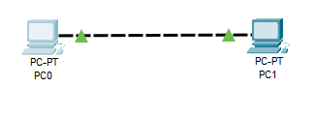
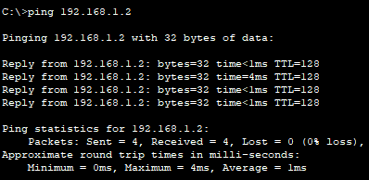

Собрал сетевую топологию по таблице, в которой включено 6 ПК, 2 коммутатора (Cisco 2960), маршрутизатор (Cisco 2811):
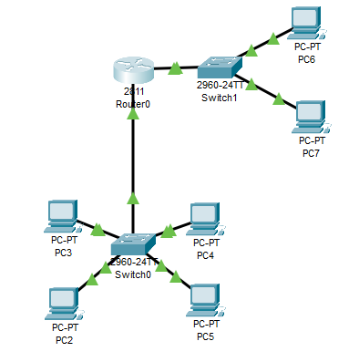
Включил порты на Роутере и вбил, согласно таблице (N=2), IP адреса. Пример IP в роутере:
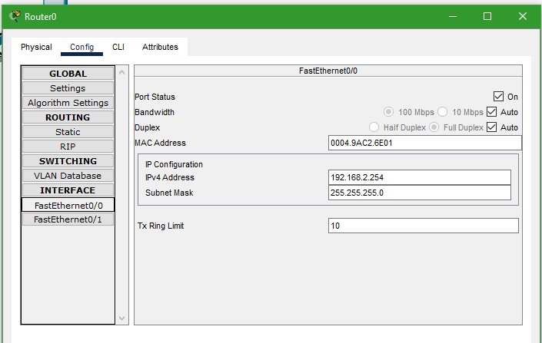

Проверил связь соседних пк:
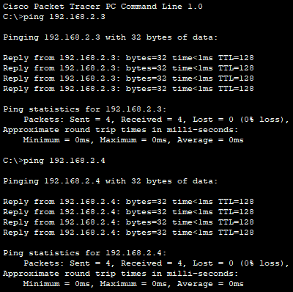
Проверил с помощью PDU:

Вывод
В ходе выполнения данной лабораторной работы я изучил принципы построения простейших сетей и их настройки с использованием симулятора компьютерных сетей. Собрал в соответствии с заданием топологии сетей, запустил и настроил виртуальное оборудование. Согласно пунктам выполнения практической работы, сделал необходимые снимки экрана.

Ответы на контрольные вопросы
1. Что такое IP-адрес, какие функции он выполняет? Из каких частей состоит? Какие классы IP-адресов вы знаете?
IP-адрес — это уникальная 32-битовая величина, выраженная в десятичных числах, разделенных точками. Он отвечает за маршрутизацию и доставку пакетов данных в сети. Адрес состоит из двух частей: адреса сети (идентифицирует сеть) и адреса хоста (идентифицирует конкретную рабочую станцию). Существует 5 классов IP-адресов: A, B, C, D и E.
2. Что такое подсеть и для чего она создается?
Подсеть — это непересекающееся с другими подмножество сети. Она создается для разбиения большой сети на более мелкие фрагменты. Это позволяет обходить ограничения физической сети на количество узлов, гибче управлять адресацией и улучшать организацию сетевого трафика.
3. Что такое маска подсети? Какие функции она выполняет?
Маска подсети — это значение длиной 4 байта (32 бита), которое имеет единицы в части, отвечающей за сеть, и нули в части хоста. Ее основная функция — накладываться на IP-адрес и делить его на сетевую, подсетевую и хостовую части для управления адресным пространством.
4. Что такое команда ping? Зачем она нужна?
Команда ping вводится в командной строке устройства для того, чтобы осуществить проверку наличия связи между компьютерами и другими узлами в сети.
5. Что такое «шлюз по умолчанию» и для чего он нужен?
Шлюзом по умолчанию (gateway) является адрес роутера в конкретном сегменте сети. Использование шлюзов позволяет разбивать общую сеть на подсети, что значительно упрощает управление трафиком и администрирование.

